ARCHIVO PDF PARA TITULACIÓN INTEGRAL
PLANES DE ESTUDIOS 2009-2010 (COMPETENCIAS)

CD EN FORMATO PDF EN UN ARCHIVO CON EL NOMBRE DEL TEMA DEL PROYECTO, Y QUE CONTENGA LA INFORMACIÓN EN EL SIGUIENTE ORDEN:
PORTADA DE TEMA DEL PROYECTO SEGÚN GUÍA (SIN FIRMAS)
OFICIO LIBERACIÓN DE PROYECTO, 4 FIRMAS (ESCANEADO)
UN ARCHIVO PDF DEDICATORIAS O AGRADECIMIENTOS (OPCIONAL)
CON EL NOMBRE DE TEMA ÍNDICE Y CONTENIDO DE TRABAJO APROBADO POR MAESTROS
ANEXOS, PLANOS U OTROS CUANDO APLIQUE, Y/O

2DO. ARCHIVO PDF - SÍ LOS ANEXOS SON EXTENSOS O PESADOS (CON NOMBRE ANEXOS)
_____________________________________________________________________

EJEMPLO DE ETIQUETA PARA CD
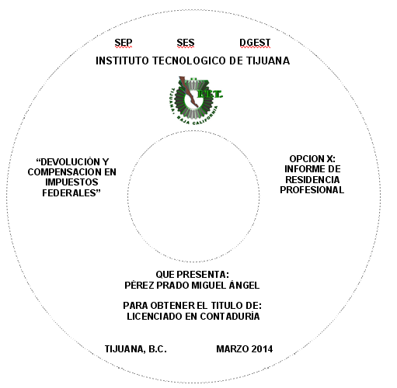
TIJUANA, B.C. OCTUBRE 2016
PARA OBTENER EL TÍTULO DE:
CONTADOR PÚBLICO
HERNÁNDEZ PRADO JUAN PABLO PABLO PABLOPABPABLOPABLO PABLOPABLO PABLOPABLO PABLO

TEMA
“DEVOLUCIÓN Y COMPENSACIÓN EN IMPUESTOS FEDERALES”

TecNM
TITULACIÓN INTEGRAL
INFORME TÉCNICO DE RESIDENCIA

PROFESIONAL
- LETRA ARIAL NO. 09 EN WORD O NO. 08 EN PUBLISHER, RENGLONES ALTERNADOS CON LETRA NEGRITA Y NORMAL, EN MAYUSCULAS, O RENGLONES CON LETRA NEGRITA.
- MES Y AÑO SEGÚN OFICIO LIBERACIÓN DE PROYECTO PARA TITULACION INTEGRAL (4 FIRMAS)
- LOGOTIPO A COLOR DE LA SIGUIENTE DIRECCIÓN:
www.tectijuana.edu.mx >ALUMNOS >Titulación >Logotipo oficial

